**Universidad Católica de Honduras**

**Nuestra Señora Reina de la Paz**

**“Proyecto Programación Multiplataforma”**

**Catedratico: Héctor Sabillon**

**Asignatura: Programación Multiplataforma**

**Integrantes:**

**Owen Ariel Valle Turcios 0318-2001-00020**

**Luis Enrique Consuegra Bautista 0318-2000-00647**

**Patrick David Soto Seren 1101-2002-00040**

**Klisban Rodiney Morales Hernández 0801-1999-19211**

**Lugar: Siguatepeque, Comayagua**

**Año: 2020**

**Introducción**

En el presente informe se especificará sobre la funcionalidad del programa de votaciones que se realizó como proyecto de la clase de programación multiplataforma, especificando la funcionalidad por cada pantalla y como se debe ingresar los datos.

Así mismo se especificará acerca del código implementado en la programación de dicho proyecto y quien fue la persona encargada de desarrollar dicho código.

**Objetivos**

**General**

Desarrollar un programa de votaciones que se encargue de llevar el control de los votos y la información de las personas votantes y los candidatos que se pueden elegir

**Específicos**

* Poder ingresar nuevos candidatos en representación de cada departamento.
* Mostrar los resultados por departamento y nombre del candidato.
* Dar acceso según el tipo de usuario.

**Desarrollo del Proyecto**

**Métodos del programa**

Para la creación de los métodos se hizo una carpeta para guardar todos los métodos necesarios para recolectar y llamar la información necesaria desde la base de datos dentro de cada formulario. Para ello de creo un método para cada formulario ya que se necesitaba recolectar y llamar diferente información dentro de cada pantalla.

***Ejemplo de la creación de un método***

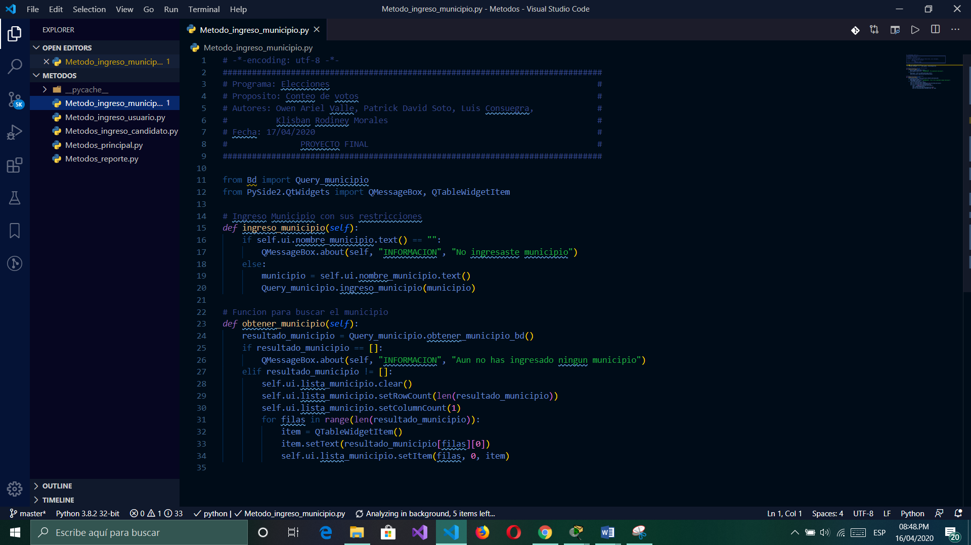

**Creación de la base de datos**

En esta parte del programa se crean las tablas y las relaciones que existirán entre las mismas, asi mismo se declaran las especificaciones para cada campo y se ingresan datos que estarán de manera predeterminada

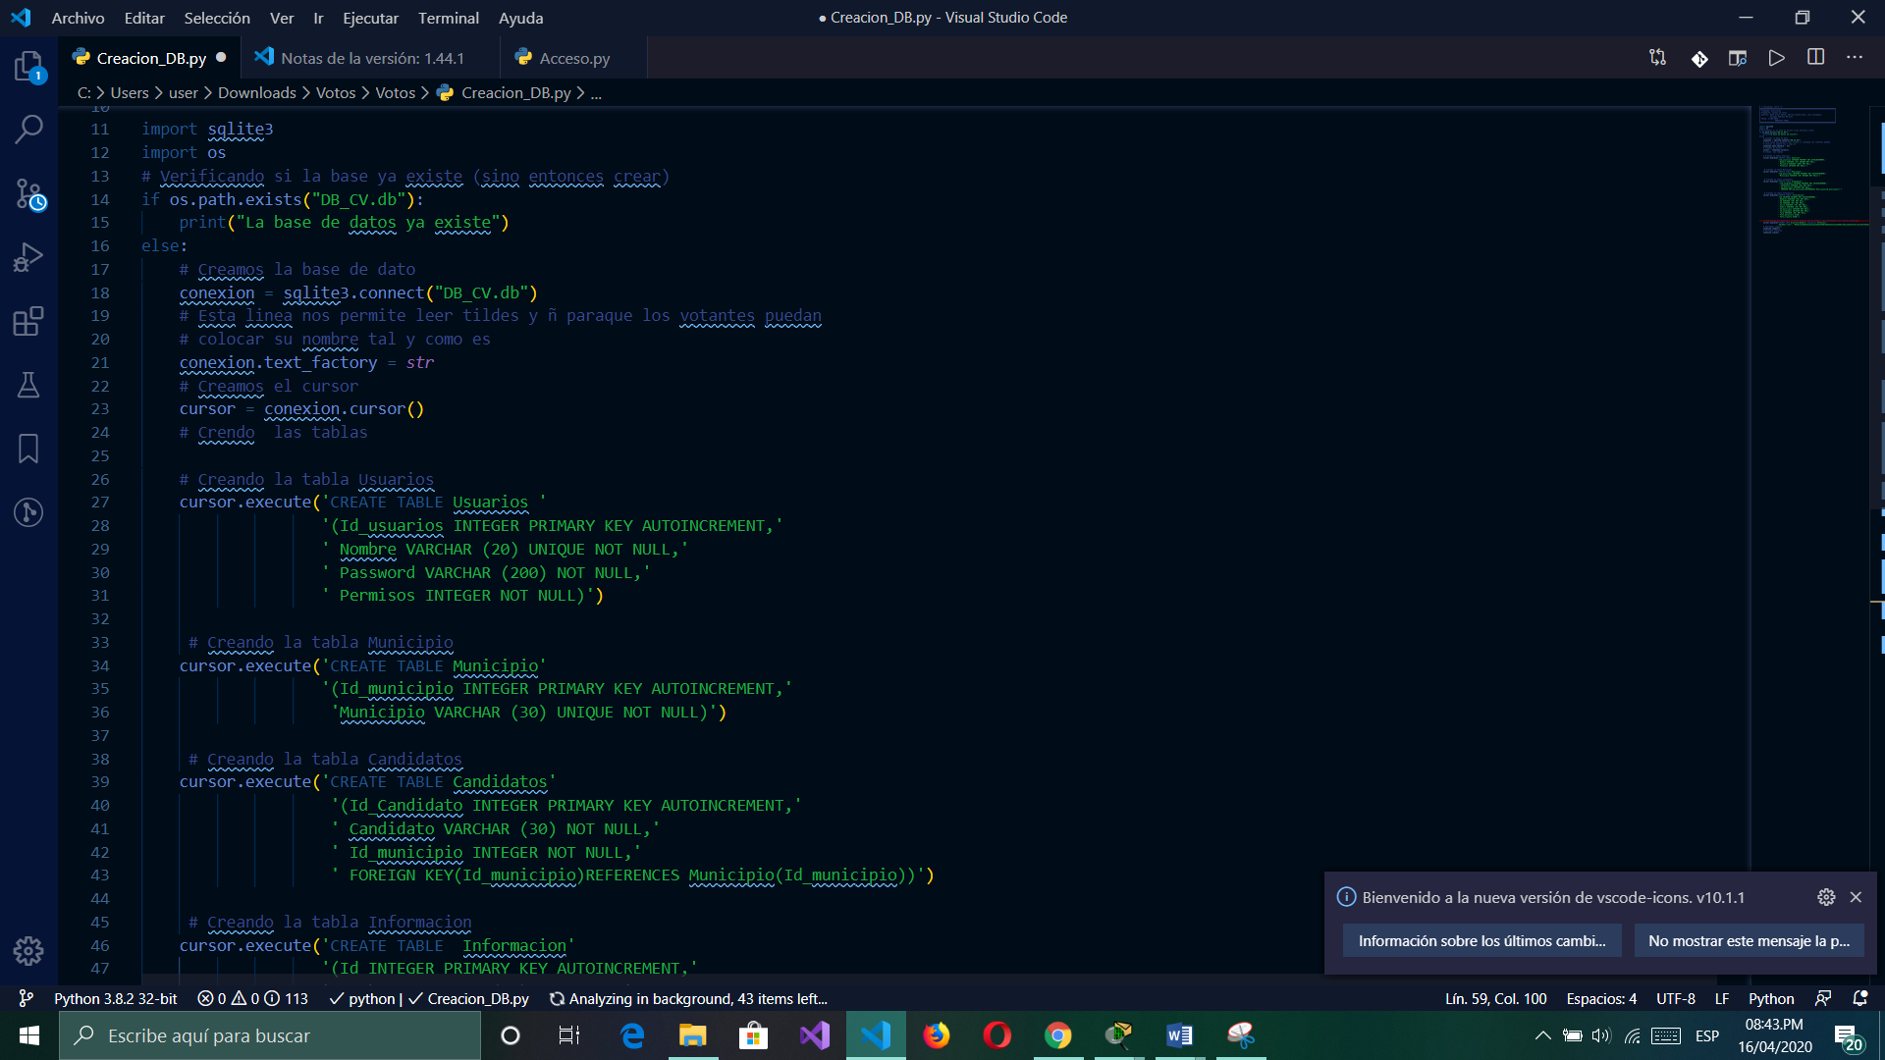

**Pantallas**

En esta carpeta se realizó el diseño de todas las pantallas necesarias, así mismo se programó las funciones necesarias para interactuar con los botones, cajas de texto, etc.

***Ejemplo de creación de una pantalla***

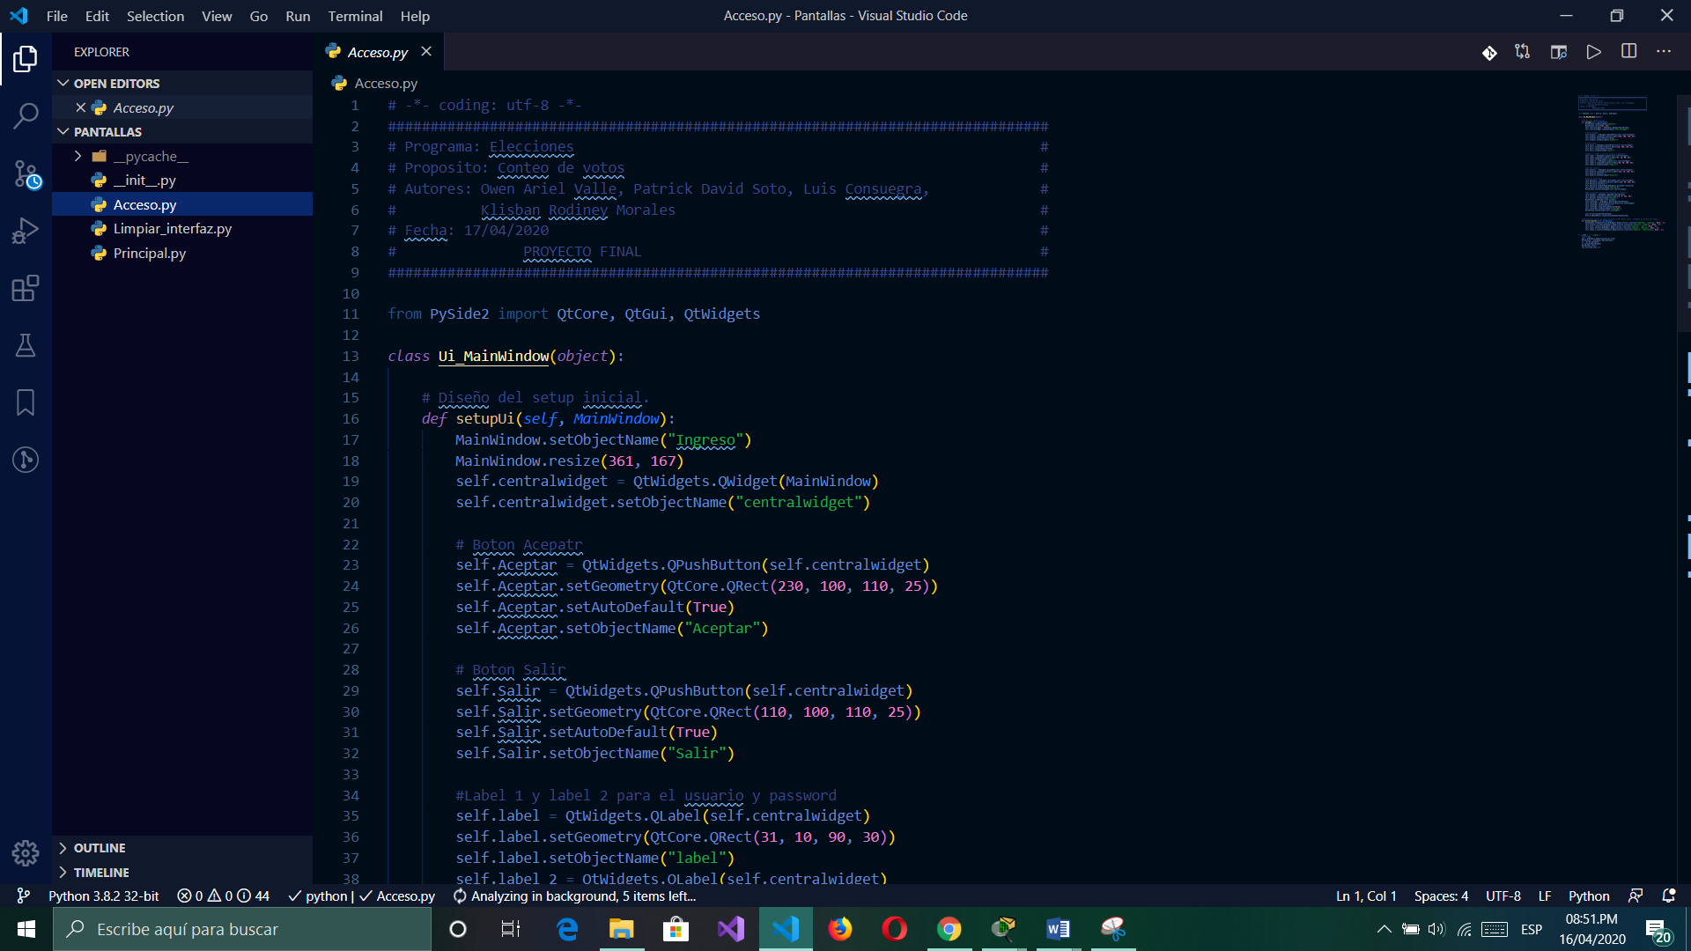

**Creación de Query**

En la carpeta creación de Query se realizaron todas las vistas y se llamaron las tablas y campos que se necesitan en cada pantalla. Se realizó un query por pantalla.

***Ejemplo de creación de Query***

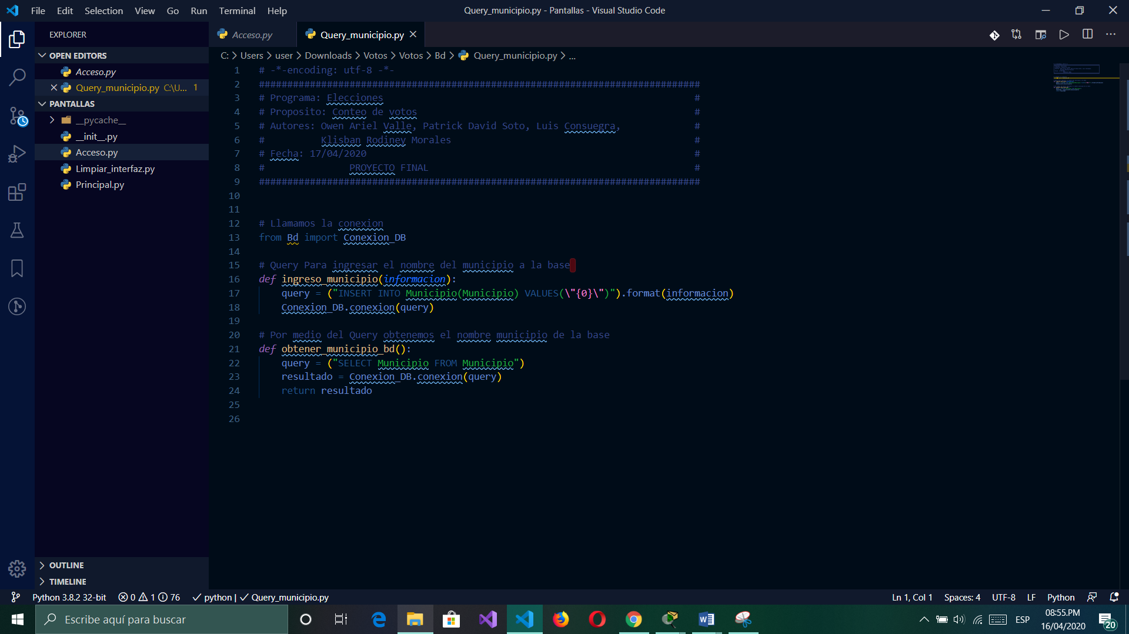

**Explicación del funcionamiento de las pantallas**

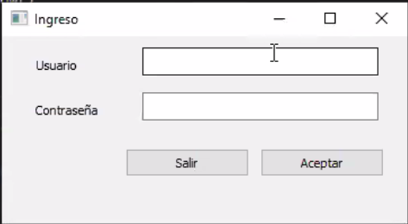**Pantalla Ingreso**

En esta pantalla se ingresa el nombre de usuario y contraseña correspondiente. Hay dos tipos diferentes de usuarios y según el tipo de usuario con el que se ingrese así será el nivel de acceso que tendrá dentro del programa; los niveles disponibles son el nivel de usuario y el nivel de administrado.

***Nivel de administrador:*** En este nivel se permite agregar nuevos candidatos y municipios a la base de datos y así mismo se permite el ingresar un nuevo votante.

***Nivel de usuario:*** En este nivel se permite únicamente el acceso al centro de votación para poder ingresar un nuevo votante.

**Barra de menú**

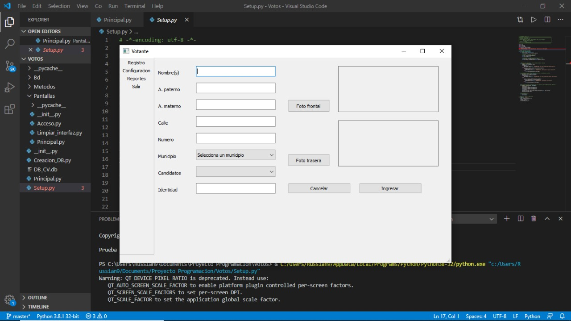

**Opción ingreso de datos**

***Ingreso de municipio***

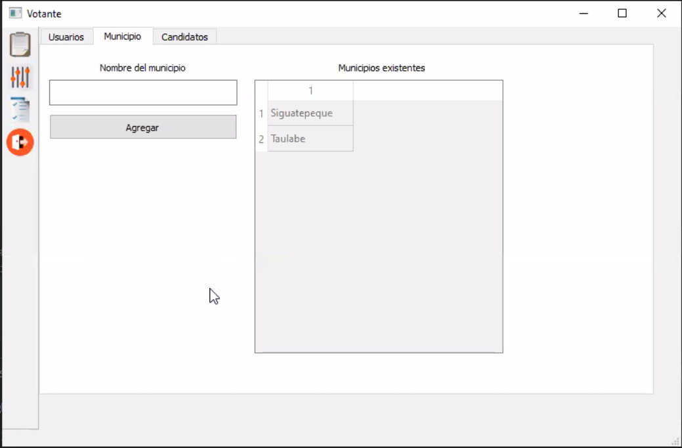

Lista de datos

Caja de texto

Botón agregar

En esta pantalla se ingresa el nombre del municipio, campo que luego se utilizará para poder ingresar un candidato y se podrá seleccionar a la hora de ingresar un nuevo votante.

Para poder ingresar un dato de ingresa el nombre en la caja de texto luego presionaremos el botón agregar para que guarde en la base de datos y se muestre en la lista de datos

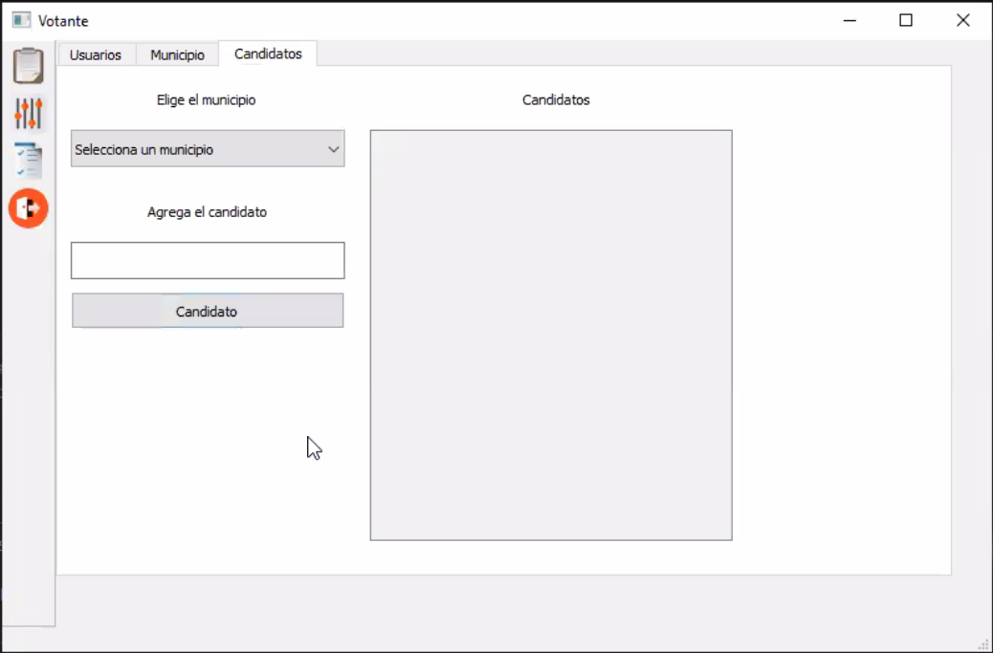**Pantalla Ingreso Candidato**

Botón agregar

Caja de texto

Combobox municipios

Lista de datos

En esta pantalla se ingresará y mostrará los candidatos ingresados por municipio

Para poder ingresar un nuevo candidato primeramente debemos seleccionar un municipio en el combobox municipios, luego se ingresa el nombre del candidato en la caja de texto luego guardamos dando clic en el botón agregar.

Para poder mostrar seleccionamos combobox municipios y seleccionamos el municipio del que queremos ver en la lista de datos.

**Ingresar nuevo usuario**

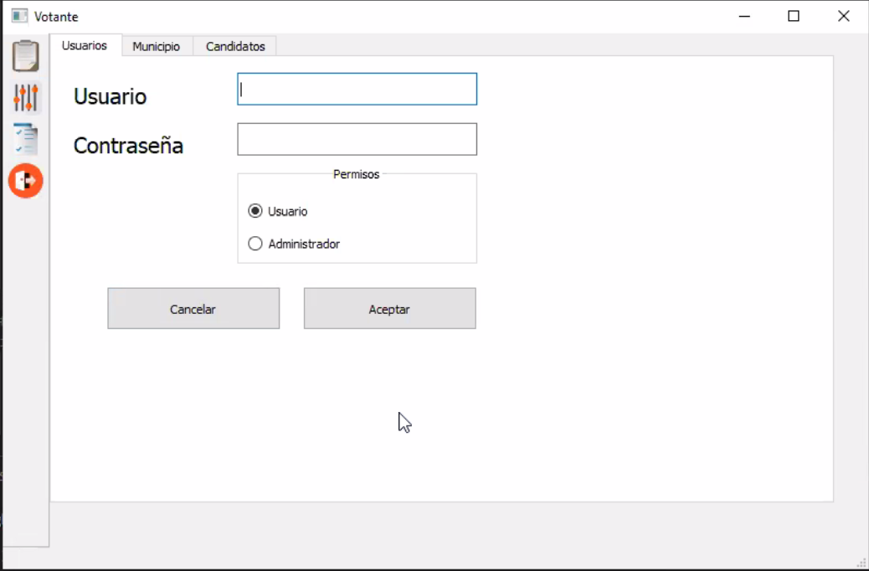

Botón aceptar

Opciones de permisos

Caja de texto contraseña

Caja de texto usuario

En esta pantalla de podra agregar un nuevo usuario a la base de datos.

Para poder ingresar un nuevo usuario a la base de datos primero deberemos ingresar el usuario en la caja de texto usuario y seguidamente ingresar un contraseña en la caja de texto contraseña. Despues de esto seleccionaremos el nivel de acceso que tendra el usuario dando clic en cualquiera de las dos opciones de permisos. Para poder guardar el usuario damos clic en el boton aceptar , en caso contrario precionamos cancelar.

**Opción ingreso nuevo votante**

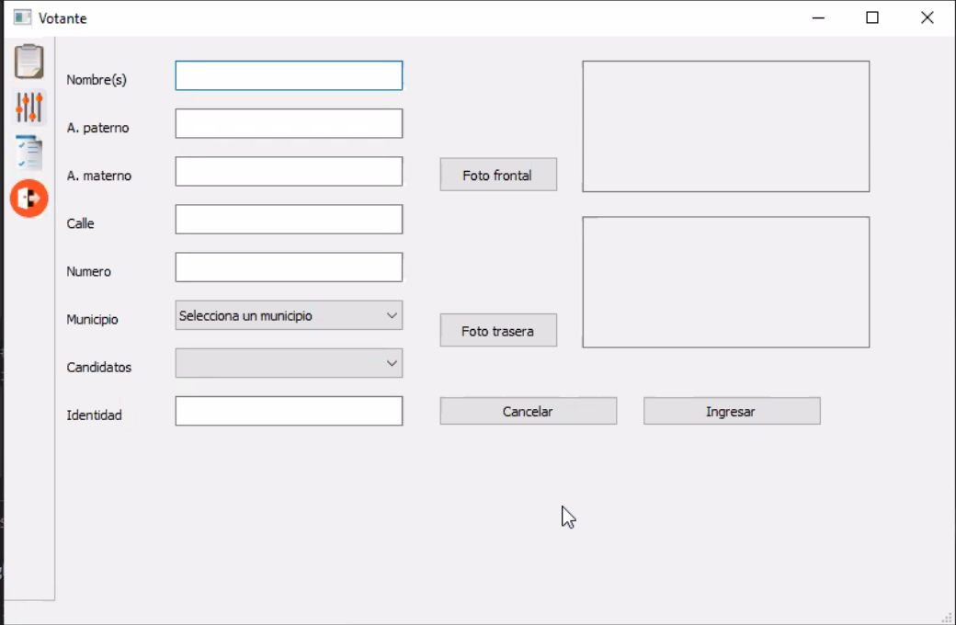

Botón foto trasera

Botón foto frontal

En esta pantalla se ingresarán los datos personales de la persona votante.

Para poder realizar el ingreso se deberá ingresar todos los datos que se le piden en cada caja de texto. Para seleccionar el candidato por el cual desea votar primeramente deberá seleccionar el municipio al cual pertenece.

Después de llenar las cajas de texto y seleccionar el municipio y el candidato, dar clic en el botón foto frontal en esta se deberá ingresa una fotografía de la identidad de la persona votante, lo mismo se realizará al presionar el botón foto trasera se ingresará la parte trasera de la identidad

Luego presionamos el botón ingresar o si deseamos cancelar el botón cancelar

**Opcion mostrar reoporte de votos**

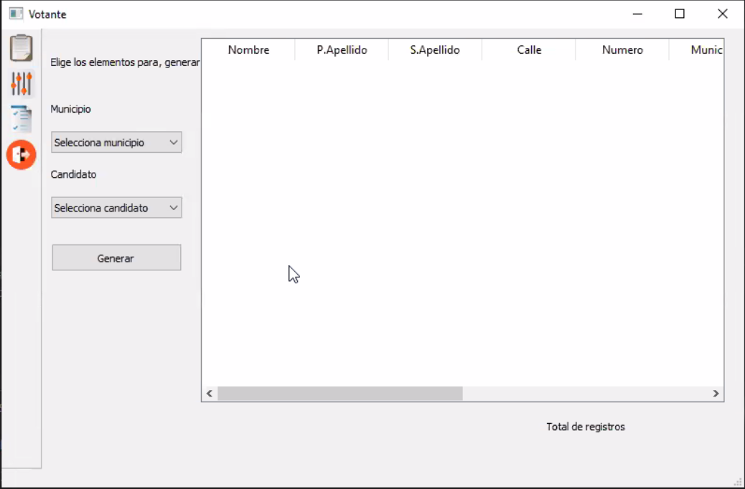

Label total registros

Lista de datos

**Candidatos**

**municipios**

En esta pantalla se mostrarán los resultados de los votos por municipio y por candidato.

Para poder generar el reporte de votos primeramente se debe seleccionar el municipio del cual se quiere generar el reporte media vez seleccionado el municipio se puede generar el reporte.

Para generar un reporte de un candidato en específico se debe seleccionar el municipio y luego seleccionar el candidato del cual se quiera generar el reporte.

Al generar el reporte ya sea solamente por municipio o por candidato se mostrarán los datos de los votantes en la lista y se mostrara la cantidad de votos o registros de votos que hay en el label total registros.

**Conclusiones**

* En conclusión, se desarrolló el programa de votaciones de la mejor manera posible implementando todo lo aprendido en clase.
* Se logró el objetivo de poder ingresar nuevos candidatos en representación de cada departamento.
* Se consiguió mostrar los resultados por departamento y nombre del candidato a la hora de generar los reportes de votación.
* Se consiguió controlar el nivel de acceso según el tipo de usuario que ingrese al programa comprobándose a través del usuario y la contraseña.

**Tabla de evaluación**

|  |  |  |
| --- | --- | --- |
| No. | Nombre | Nota(10%) |
| 1 | Klisban Rodiney Morales Hernández | 10 |
| 2 | Owen Ariel Valle Turcios | 10 |
| 3 | Luis Enrique Consuegra Bautista | 10 |
| 4 | Patrick David Soto Seren | 10 |

**Bibliografía**

* Se investigó la manera en como validar el tipo de usuario para permitir el acceso a determinadas áreas del sistema de votación

[**https://www.youtube.com/watch?v=4bE_l9cnvgU**](https://www.youtube.com/watch?v=4bE_l9cnvgU)